С июля у жителей многоквартирных домов Москвы новая строчка в ЕПД - "капитальный ремонт"
02.06.2015
С июля 2015 года, в соответствии с нормами Жилищного кодекса РФ, у собственников помещений в многоквартирных домах на территории города Москвы возникает обязанность ежемесячно уплачивать взносы на капитальный ремонт общего имущества в многоквартирном доме.
Минимальный ежемесячный размер взноса в 2015 году составит 15 рублей за квадратный метр общей площади жилого помещения (квартиры).
Начисления взносов на капремонт по Вашему дому возложены на Центры предоставления государственных услуг «Мои документы».
Для заблаговременной проверки данных, которые будут использованы при расчете взноса на капремонт, на портале dom.mos.ru.
При вводе адреса жилого помещения Вы увидите его площадь. Если дом относится к вышеуказанной категории, а информация на портале отсутствует или некорректна - обратитесь в центр госуслуг «Мои Документы» своего района, взяв с собой Свидетельство о государственной регистрации права собственности на жилое помещение или любой другой правоустанавливающий документ на квартиру. Специалисты проведут сверку с данными БТИ, чтобы не допустить неверных начислений.
Подробная информация о порядке начисления взносов на капремонт размещена на сайте Фонда капитального ремонта многоквартирных домов города Москвы. Также работает «горячая линия» 8 (495) 539-37-87.
Узнать адрес Вашего центра госуслуг Вы можете на сайте md.mos.ru или позвонив по номеру 8(495) 587-88-88.
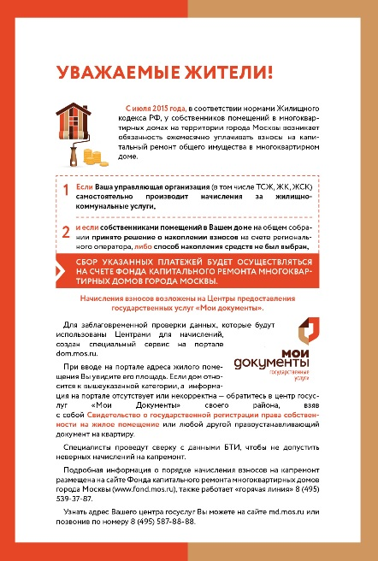

Адрес страницы: http://khoroshevskiy.mos.ru/overhaul/detail/1907042.html
Управа Хорошевского района города Москвы

